DOCUMENTACION DE GITHUB
Isaac César Córdova Lavado

Objetivo del proyecto
El objetivo es crear un repositorio de GitHub para organizar los materiales del curso, vincularlo con el ordenador mediante SSH, clonarlo en local, crear una estructura de carpetas por asignatura y documentar todo el proceso con commits claros.
- Crear o preparar la cuenta de GitHub
Este punto ya temenos creada la cuenta de GITHUB
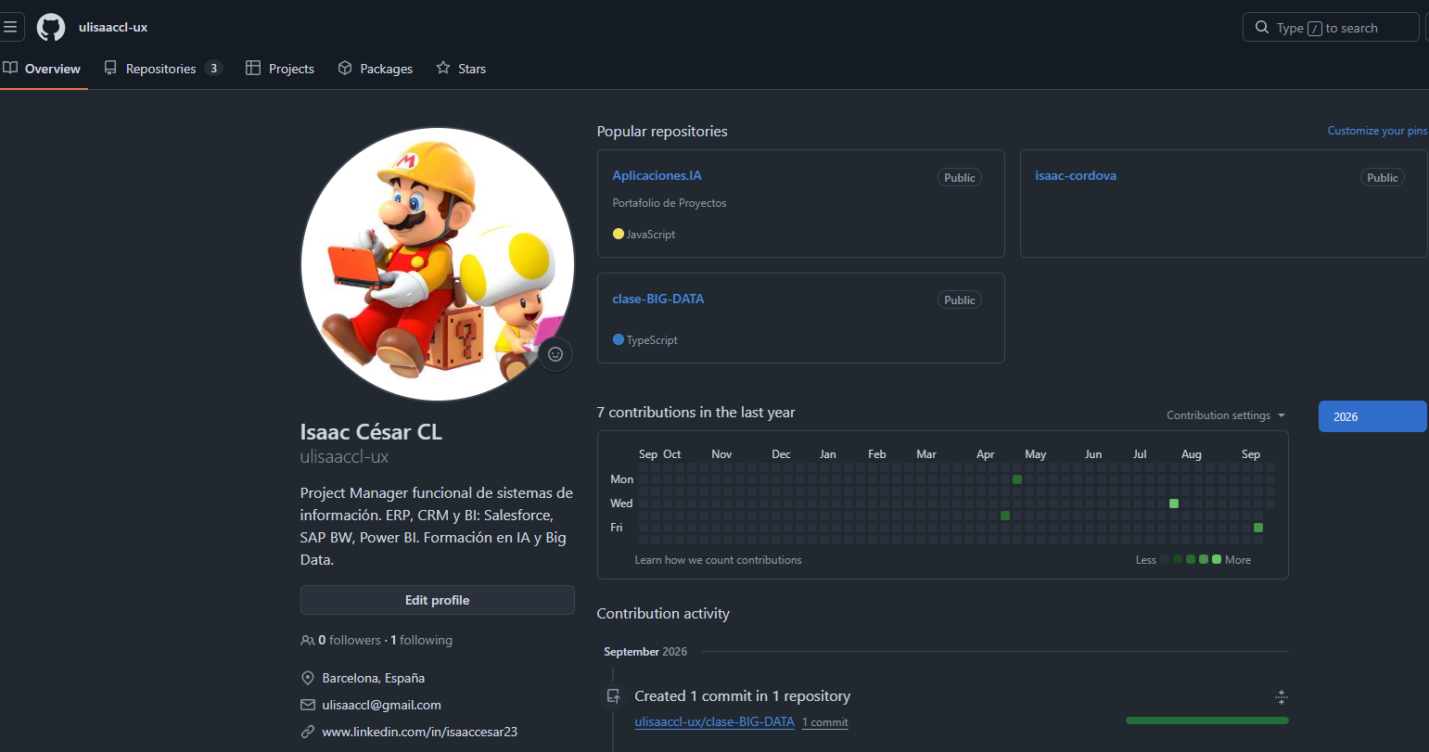
- Crear el repositorio público
Creación del repositorio BigData-IA con acceso público
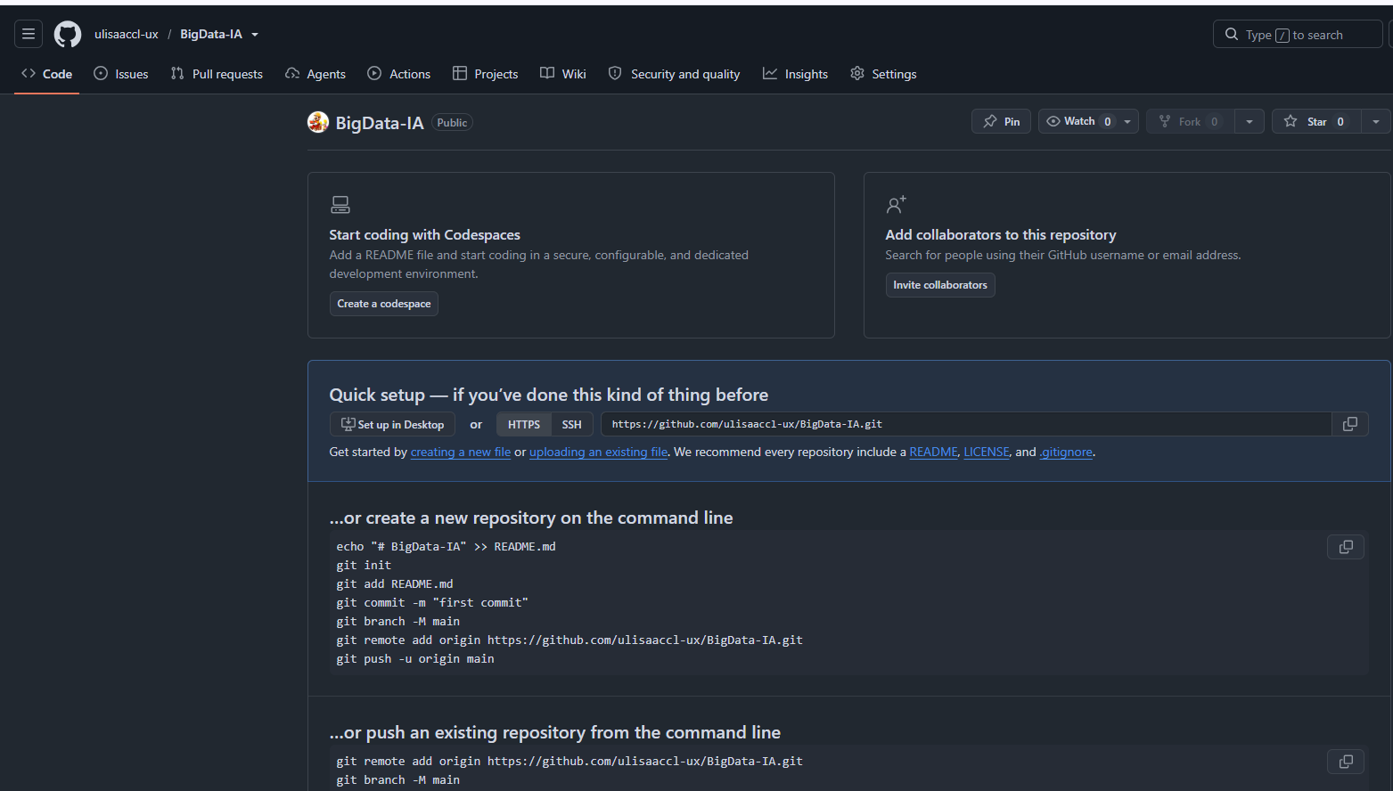

- Configurar la conexión SSH
Se ha creado correctamente la conexión SSH con la cuenta de github
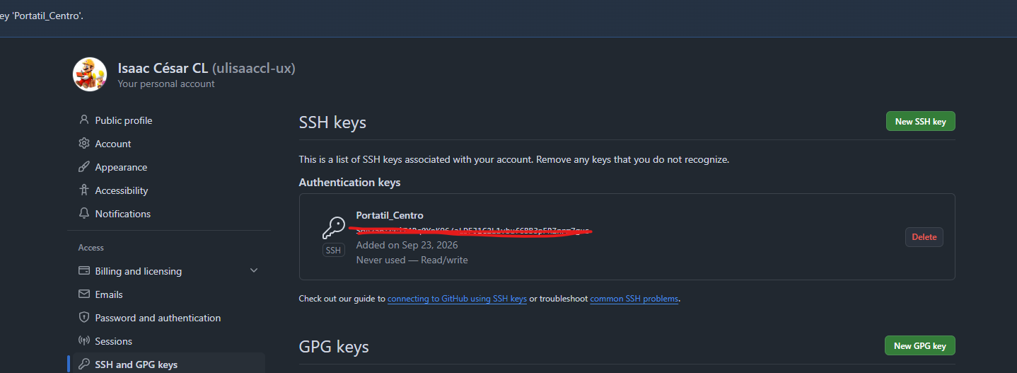

- Clonar el repositorio en local
En power shell ejecutamos el commando ssh -T git@github.com

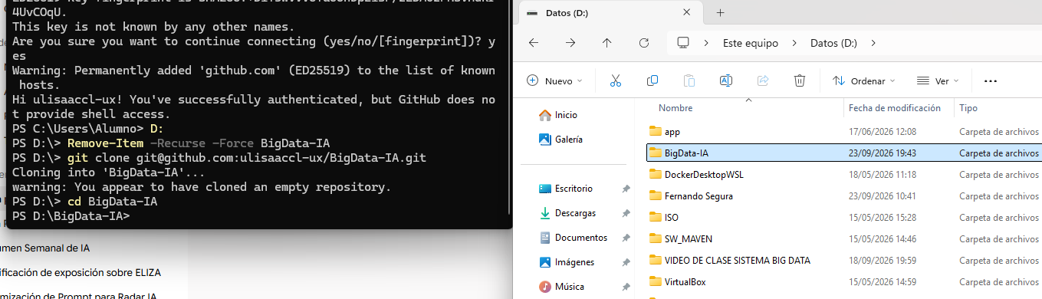

- Crear la estructura de carpetas

Se han creado las carpetas y subcarpetas en local y en github
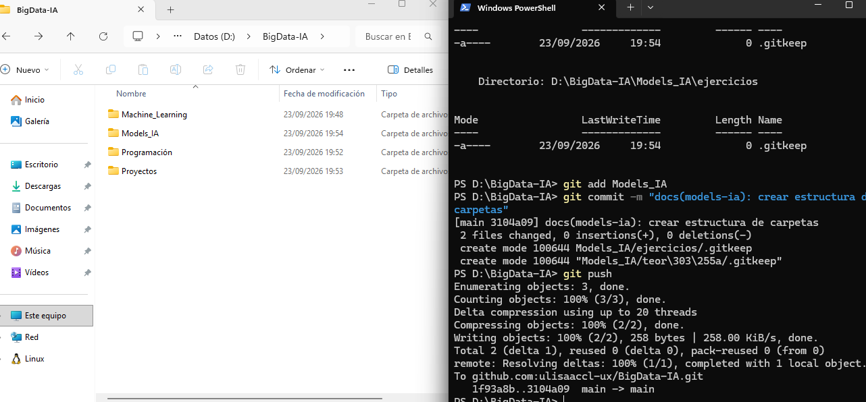

- Hacer un commit por cada asignatura

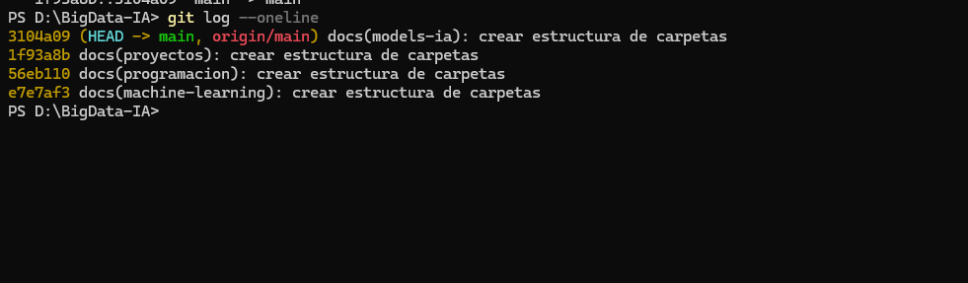

- Subir los archivos trabajados hasta la fecha

Se han subido los recursos en las carpetas correspondiente en el local, luego se ha procedido de subirlo a github
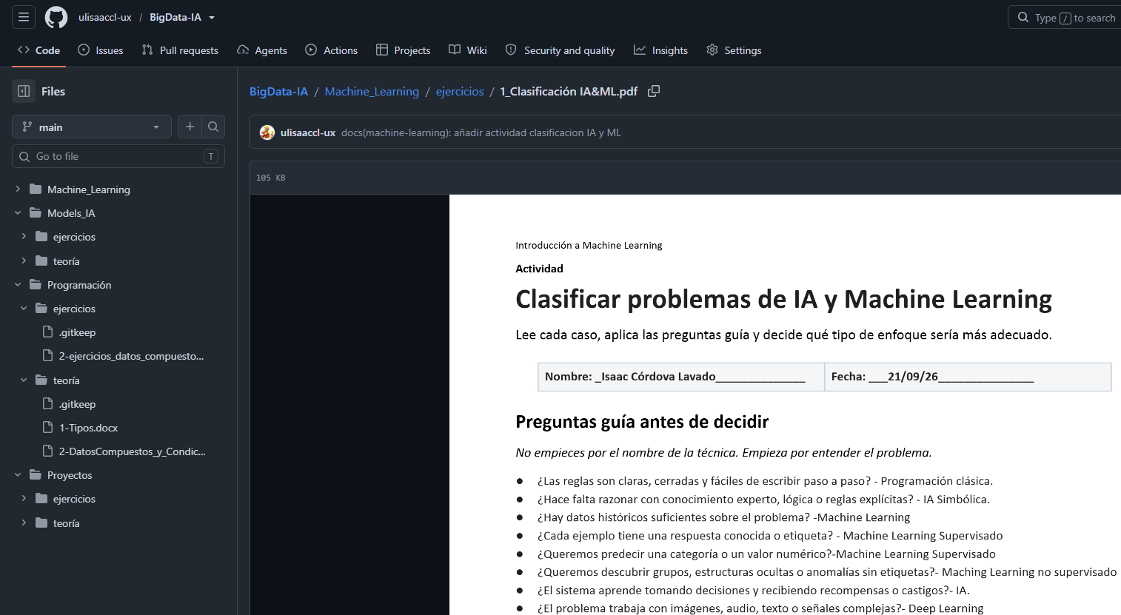

- Captura final del historial de commits

